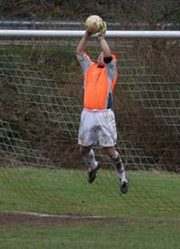
Glücklicher Sieg gegen die SG Dümpelfeld – Sven Fabritius hielt überragend!
SG Dümpelfeld I - FSG Bengen/Lantershofen/Birresdorf 0:1 (0:0)

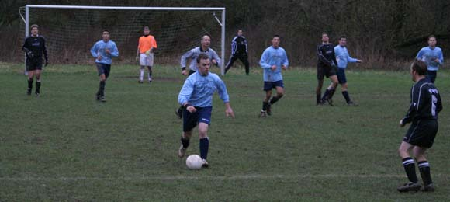
Mit einem glücklichen 1:0-Sieg kehrte die FSG von dem schweren Auswärtsspiel bei der SG Dümpelfeld zurück. Auf einem katastrophalen "Rasenplatz" in Schuld war dem Zufall Tür und Tor geöffnet. Außerdem hatten einige Spieler nicht das richtige Schuhwerk dabei um Halt auf dem aufgeweichten Platz zu haben.
Ganz anders die SG Dümpelfeld. Von Beginn an machten sie Druck und konnten sich bereits in der 3. Min. die erste Riesenmöglichkeit erspielen. SG-Stürmer Chr. Wurst setzte sich gegen P. Kriechel durch und schob den Ball am herausstürzenden Torhüter S. Fabritius aber auch am rechten Torpfosten vorbei. In der 13. Min. die gleiche Situation. Nach einem Fehler von Libero M. Thelen stand wiederum Chr. Wurst alleine vor dem FSG-Torhüter. S. Fabritius reagierte jedoch glänzend und entschärfte den Schuss aus kurzer Distanz mit einer Hand. Nur vier Min. später konnte er sich wieder auszeichnen, indem er einen Ball von SG-Spieler Chr. Hengsberg aus 20 m über die Querlatte lenkte. Ab der 20. Min. kam die FSG dann etwas besser ins Spiel und auch selbst zu guten Gelegenheiten. So scheiterte Ja. Riedl nach Pass von M. Preußner nur knapp. Eine weitere sehr gute Möglichkeit dann in der 32. Min. Zuerst scheiterte Ja. Riedl am SG-Torhüter und anschließend schob S. Reich freistehend dem Torhüter den Ball aus 8 m in die Arme. Bis zur Pause spielte sich das Geschehen dann überwiegend im Mittelfeld ab. Beide Mannschaften versuchten sich nur noch durch Weitschüsse, die entweder von den Torhütern gehalten bzw. am Tor vorbeigingen. So blieb es bei einem glücklichen 0:0 für die FSG zur Pause.
In der 2. Halbzeit gestaltete die FSG zuerst das Spiel ausgeglichen und hatte durch P. Kriechel, nach Pass des an diesem Tage sehr lauf- und einsatzfreudigen I. Bossauer, die erste Torchance nach der Pause. Seinen 20 m - Schuss konnte der SG-Torhüter mit einer Glanzparade klären. Nur vier Min. später fischte der Torhüter einen Ball von Chr. Ley aus 18 m aus dem rechten Eck.
In der 60. Min. Entsetzen bei den Anhängern der FSG. S. Reich erhielt von dem gut leitenden Schiedsrichter E. May die gelb-rote Karte wegen Foulspiels, nachdem er bereits in der 1. Halbzeit die gelbe Karte gesehen hatte. Mit 10 Mann verlegte man sich auf FSG-Seite nur noch auf Konter, die allerdings brandgefährlich waren. Dümpelfeld erhöhte jetzt den Druck und die FSG-Abwehr um den sicheren Libero F. Bachem, der für den verletzungsbedingt ausgeschiedenen M. Thelen ins Spiel gekommen war, hatte Schwerstarbeit zu verrichten. So hatte man in der 65. Min. Glück als ein Kopfball von K.-P. Hintermann gegen die Querlatte prallte.
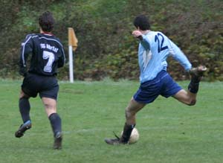
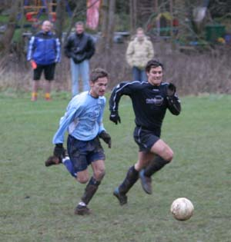
Ein erster Konter in der 69. Min. hätte fast die Führung bedeutet. Einen Schuss von I. Bossauer aus 20 m konnte der SG-Torhüter allerdings halten. In der 74. Min. dann die Entscheidung. Der eingewechselte B. Reuss erhielt von I. Bossauer einen Ball steil in den Lauf gespielt und drang in den Sechzehnmeterraum ein, wo er von seinem Gegenspieler von den Beinen geholt wurde. Den fälligen Elfmeter verwandelte N. Bossauer sicher zum 1:0 für die FSG. Danach setzte die SG Dümpelfeld alles auf eine Karte und löste den Libero auf. Ein ums andere Mal hatte die FSG brenzlige Situationen zu überstehen. Mit Glück und Geschick rettete man das 1:0 jedoch über die Zeit, wobei S. Fabritius in der 90. Min. nochmals glänzend reagierte und einen Schuss ins rechte Eck um den Torpfosten lenkte.

Fazit
Mit einer kämpferisch hervorragenden Leistung sicherte man sich bei der sehr stark aufspielenden SG Dümpelfeld drei Punkte und überwintert aufgrund des Remis von Türkspor Remagen mit vier Punkten Vorsprung an der Tabellenspitze.

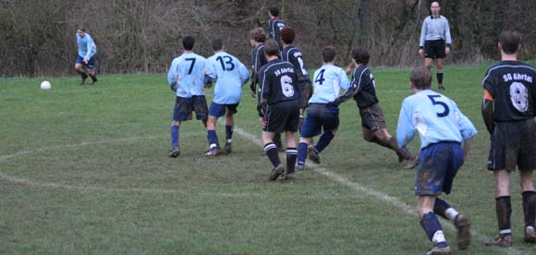
FSG Bengen/Lantershofen/Birresdorf
S. Fabritius, Chr. Ferenc, M. Thelen (35. F. Bachem), M. Preußner, I. Bossauer, D. Breuer, P. Kriechel, S. Reich, N. Bossauer, Chr. Ley, Ja. Riedl (63. B. Reuss)
Zuschauer: ca. 60

